SUMÁRIO

1. Pré-Requisitos 2

2. Objetivo 3

3. Versão 4

3.1. minSdkVersion 4

3.2. targetSdkVersion 4

4. RecyclerView 5

4.1. Cenário 5

5. Novo Projeto 6

6. Passo-a-Passo 8

6.1. Instalando 8

6.2. Definindo o modelo 8

6.2.1. Modelo 8

6.2.2. DAO 12

6.3. Criando o RecyclerView no Layout 15

6.4. Criando nossa linha personalizada 16

6.5. Criando o RecyclerView.Adapter 17

6.5.1. FilmeAdapter 19

6.5.2. FilmeViewHolder 20

6.6. Vinculando o nosso adapter ao nosso RecyclerView 21

7. Conteúdo adicional 22

7.1. Selecionando apenas um item da lista 22

7.1.1. OnClickListener 22

7.1.2. View.LongOnClickListener 25

8. Resumo 33

8.1. Projetos 33

9. Referências 34

# Pré-Requisitos

* Java (Orientação a Objetos, APIs e Bibliotecas – Comparable, List, ArrayList);
* Básico de Android (Activity, View);
* Recomendação:
  + ListView.

# Objetivo

É comum que aplicativos desejem mostrar listas para o usuário de maneira eficiente. Para isto, iremos utilizar e mostrar as funcionalidades do RecyclerView. Ele é uma evolução do ListView.

# Versão

## minSdkVersion

15

## targetSdkVersion

26

# RecyclerView

O *RecyclerView* é uma “evolução” das listas *ListView* e *GridView*.

Uma das vantagens do RecyclerView é que ele é constantemente atualizado. Porém, como ela não está presente diretamente na SDK do Android (como no caso da ListView, por exemplo), nós precisamos incluir essa biblioteca no nosso *gradle*.

Como o nome do componente sugere (*Recycler* é Reciclar em inglês) quando o usuário descer/subir a lista o componente identifica as *views* que não estão mais visíveis para o usuário e as **reutiliza** colocando novos valores. Fazendo isso evita-se criar novas *views* para cada novo conteúdo. O objetivo é reduzir o tempo e custo, reaproveitando objetos.

O usuário pode também definir sua própria animação ao remover ou adicionar um novo conteúdo na lista. Além disso, podemos definir nossa lista horizontal, vertical, grade sem a necessidade de recriar todo o nosso RecyclerView.

## Cenário

Sendo assim, olhando o cenário, temos os seguintes componentes:

RecyclerView: irá posicionar a lista na tela (interface) para o usuário.

LayoutManager: Identificamos se os itens serão mostrados horizontalmente, verticalmente.

Adapter: associar o conteúdo à view. Exibição dos nossos itens na lista.

ViewHolder: precisamos mostrar cada item da nossa lista.

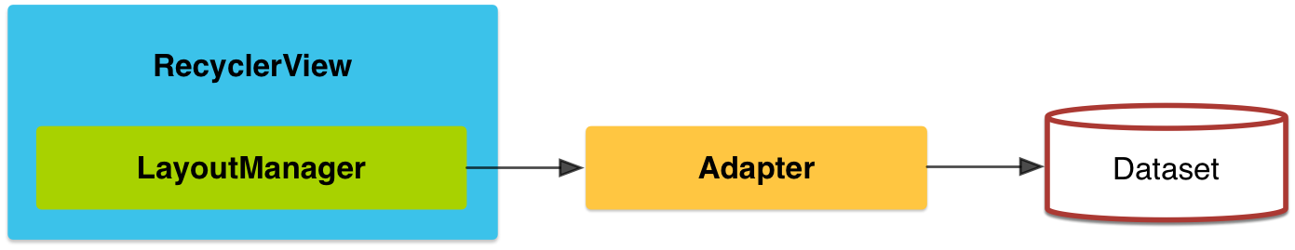

<https://developer.android.com/training/material/lists-cards.html>

# Novo Projeto

Iremos criar um novo projeto chamado RecyclerView.

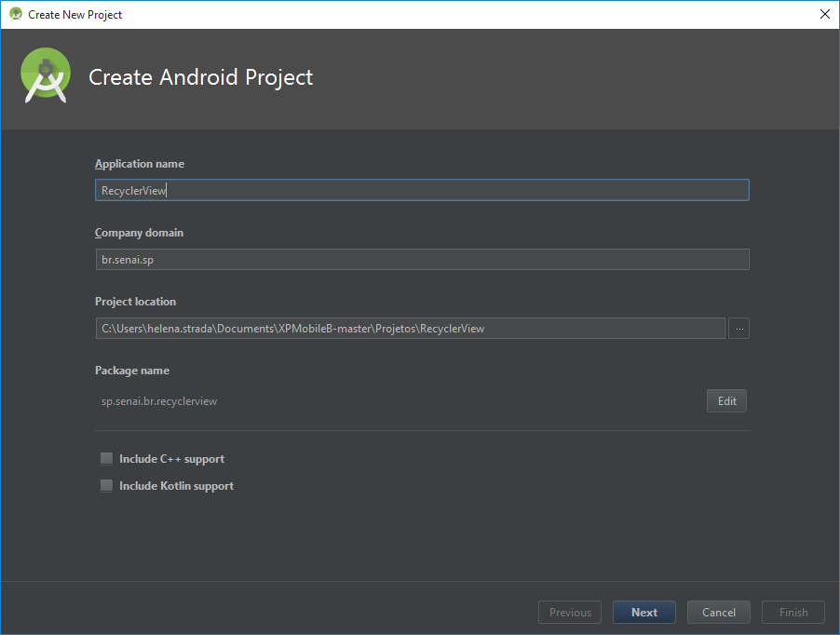

Clicar em “*Next*”.

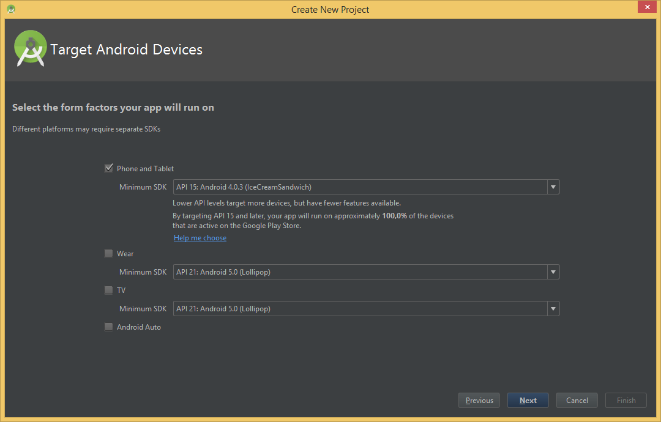

Clicar em “*Next*”.

Utilizaremos uma *Empty Activity* apenas para mostrarmos como *RecyclerView* funciona.

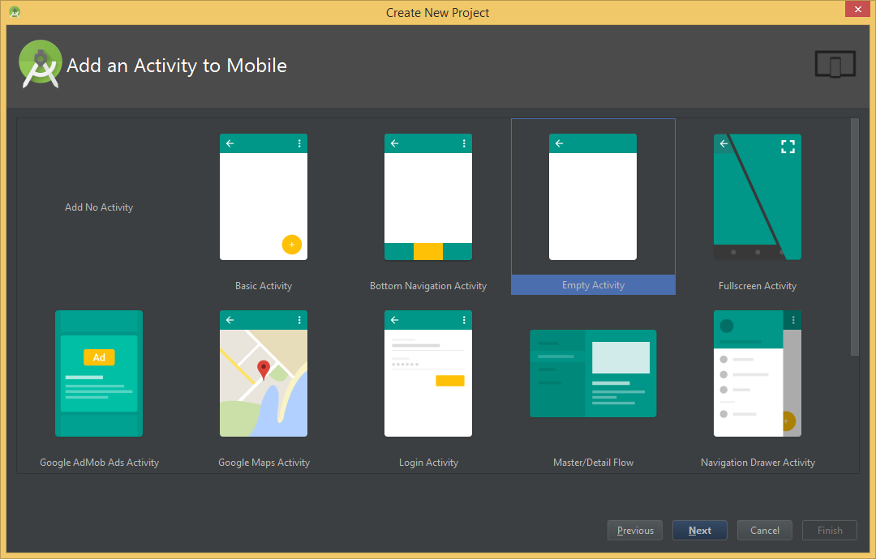

Clicar em *“Next”*.

O nome da activity será o padrão: *MainActivity*.

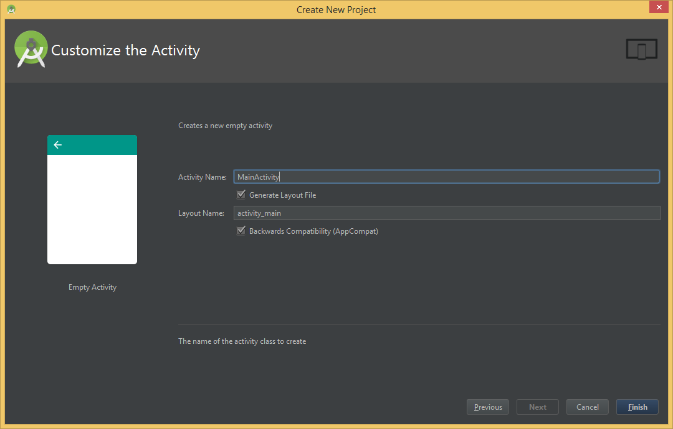

Clicar em “*Finish*”.

# Passo-a-Passo

Precisamos de alguns passos chaves para utilizarmos o RecyclerView:

* Adicionar o suporte da biblioteca do RecyclerView em nosso projeto (arquivo do gradle);
* Definirmos as nossas classes de modelo (model, dao, db - listas);
* Adicionar o nosso RecyclerView em nossa activity para mostrarmos os itens da lista anterior;
* Criarmos uma linha personalizada no nosso layout XML para visualizarmos o item da lista;
* Criarmos o nosso RecyclerView.Adapter e o nosso ViewHolder para renderizarmos o item;
* Vincularmos o nosso adapter a nossa fonte de dados para popularmos o RecyclerView.

## Instalando

Como vimos anteriormente, o RecyclerView não é nativo do Android. Sendo assim, precisamos incluir sua biblioteca no nosso *gradle.*



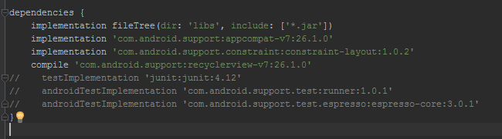

Figura – Dependência do RecyclerView sendo adicionado ao nosso projeto (build.gradle).

## Definindo o modelo

Vamos agora definir o modelo da nossa aplicação, ou seja, vamos definir a fonte de dados da nossa aplicação. No nosso exemplo, estaremos utilizando o modelo de Filme com as propriedades de nome, filme e gênero.

### Modelo

Vamos criar a nossa classe de modelo:

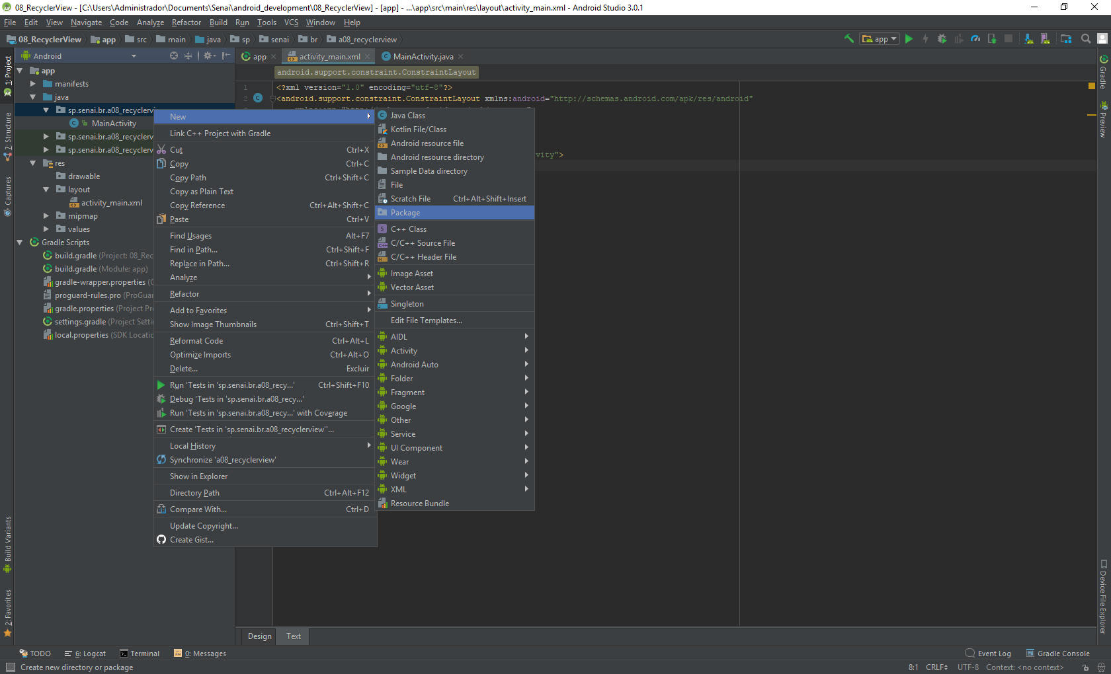

Figura – Criando um novo pacote.

Vamos criar o nosso primeiro pacote chamado “model” e incluir o nosso modelo Filme.

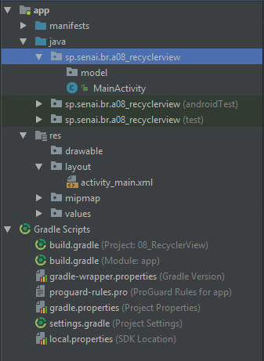

Figura – Estrutura do nosso projeto ao adicionarmos o pacote model.

Iremos criar agora o nosso modelo Filme dentro da pasta model que acabamos de criar.

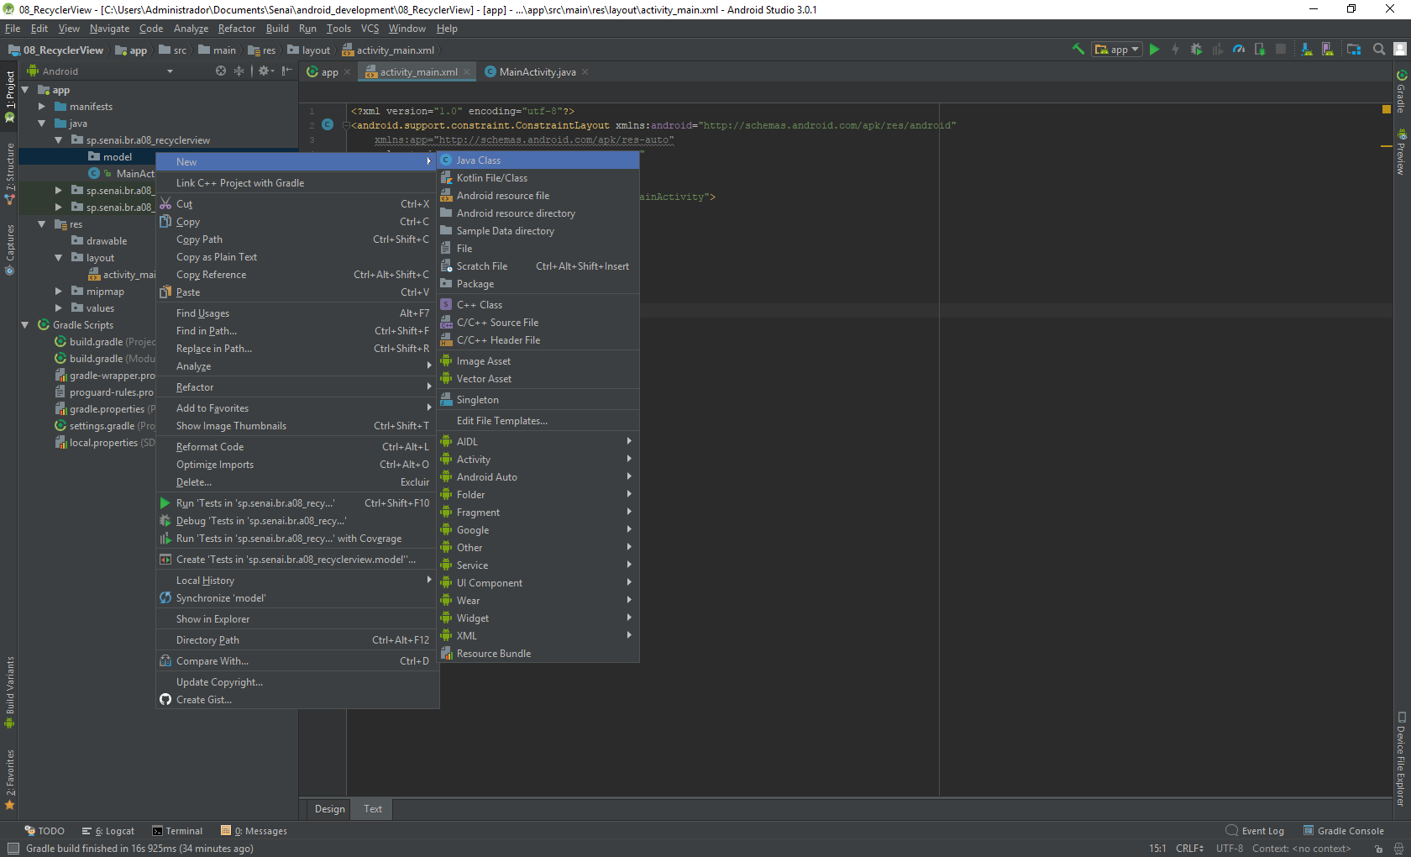

Figura – Criando um novo pacote

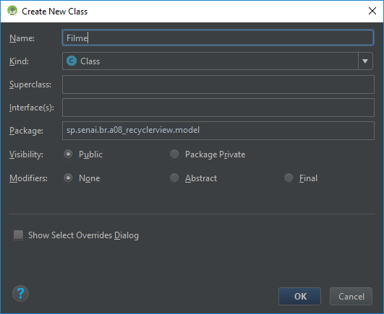

Figura – Inserindo o nome do nosso modelo.

O nosso código para o nosso modelo Filme:

package sp.senai.br.a08_recyclerview.model;  
  
import android.support.annotation.NonNull;  
  
*/**  
 * Created by helena.strada on 21/12/2017.  
 */*public class Filme implements Comparable<Filme> {  
  
 private Long id;  
 private String nome;  
 private String genero;  
  
 public Filme(Long id, String nome, String genero) {  
 this.id = id;  
 this.nome = nome;  
 this.genero = genero;  
 }  
  
 public Filme(Long id) {  
 this.id = id;  
 }  
  
 public Filme() {  
  
 }  
  
 public Long getId() {  
 return id;  
 }  
  
 public void setId(Long id) {  
 this.id = id;  
 }  
  
 public String getNome() {  
 return nome;  
 }  
  
 public void setNome(String nome) {  
 this.nome = nome;  
 }  
  
 public String getGenero() {  
 return genero;  
 }  
  
 public void setGenero(String genero) {  
 this.genero = genero;  
 }  
  
 @Override  
 public int compareTo(@NonNull Filme filme) {  
 return nome.toLowerCase().compareTo(filme.nome.toLowerCase());  
 }  
  
 @Override  
 public String toString() {  
 return "Filme{" +  
 "id=" + id +  
 ", nome='" + nome + '\'' +  
 ", genero='" + genero + '\'' +  
 '}';  
 }  
}

### DAO

Vamos criar o nosso FilmeDao e os seus respectivos métodos.

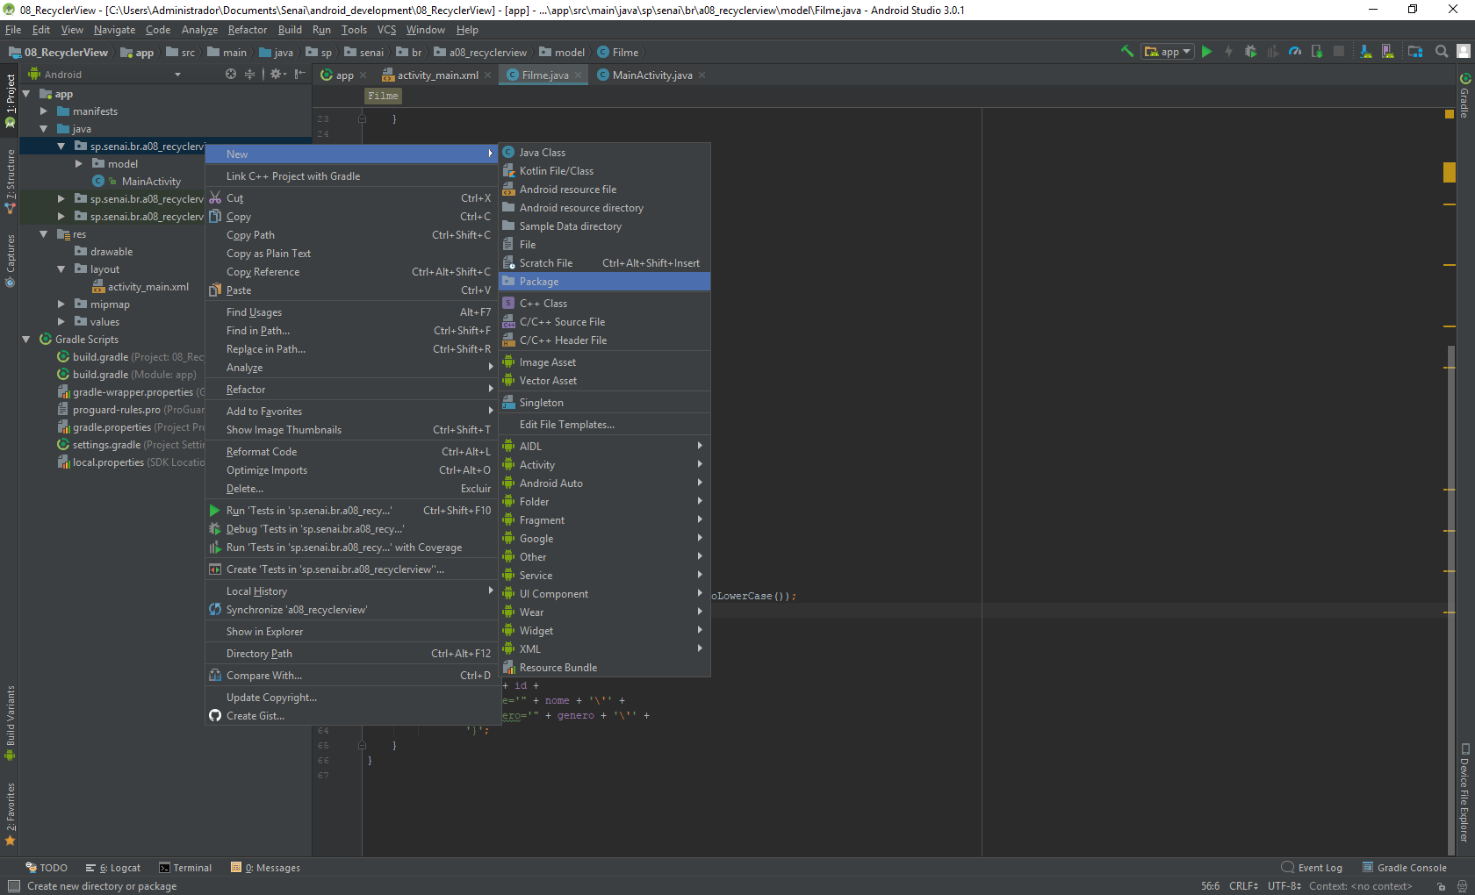

Figura – Criar um novo pacote dao.

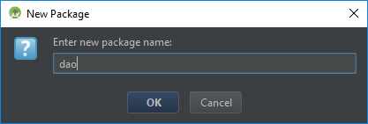

Figura – Colocando o nome do nosso pacote.

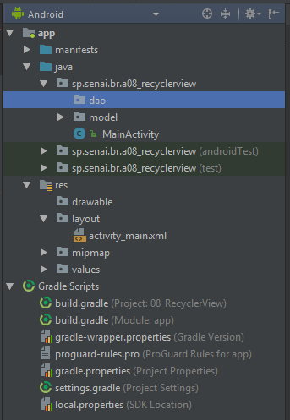

Figura – Estrutura atual do nosso projeto depois de adicionado o pacote dao ao nosso projeto.

Iremos criar o nosso FilmeDao.

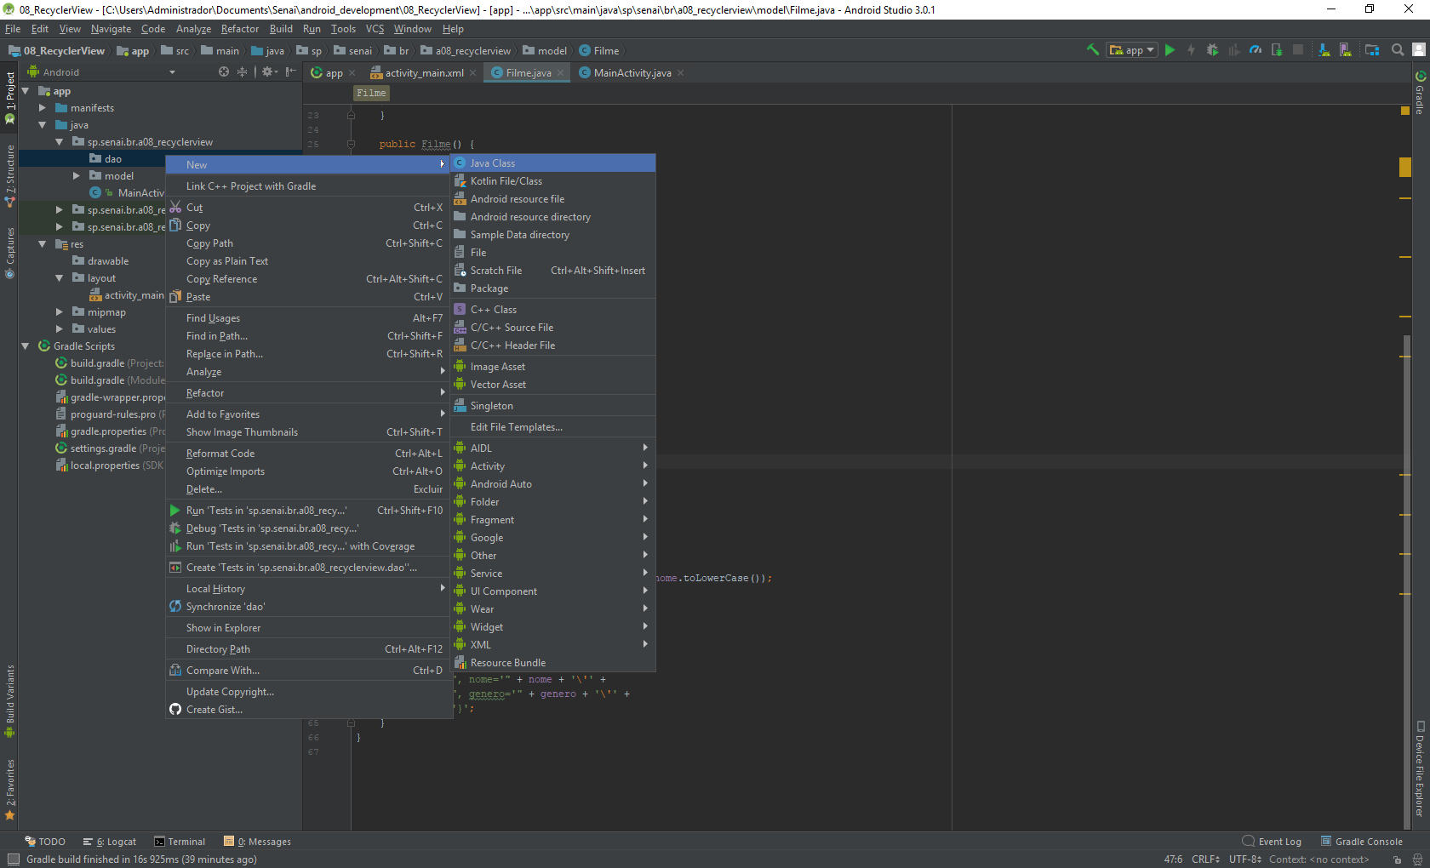

Figura – Inserindo o nosso FIlmeDao.

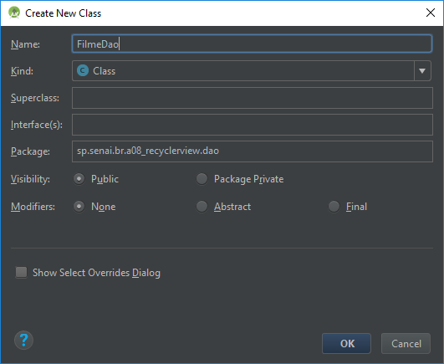

Figura – Escolhendo o nome da nossa classe.

Nosso código da nossa classe FilmeDao ficará assim:

*/**  
 * Created by helena.strada on 21/12/2017.  
 */*public class FilmeDao {  
  
 public static FilmeDao *manager* = new FilmeDao();  
  
 // Lista aonde serão armazenados os filmes  
 private List<Filme> lista;  
  
 // Geração do id para cada novo filme. No nosso caso, teremos somente uma lista para exemplo.  
 private long id = 0;  
  
 private FilmeDao() {  
 lista = new ArrayList<>();  
 lista.add(new Filme(id++, "StarWars", "Luta"));  
 lista.add(new Filme(id++, "Final Fantasy XII", "RPG"));  
 }  
  
 public List<Filme> getLista() {  
  
 Collections.*sort*(lista);  
 return Collections.*unmodifiableList*(lista);  
  
 }  
  
}

## Criando o RecyclerView no Layout

Dentro da activity que desejamos incluir o nosso RecyclerView, no nosso caso a res/layout/activity_main.xml, vamos adicionar o RecyclerView que agora temos suporte da nossa biblioteca.

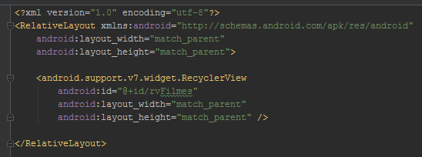

Figura - Adicionar o nosso RecyclerView dentro da nossa activity_main.xml

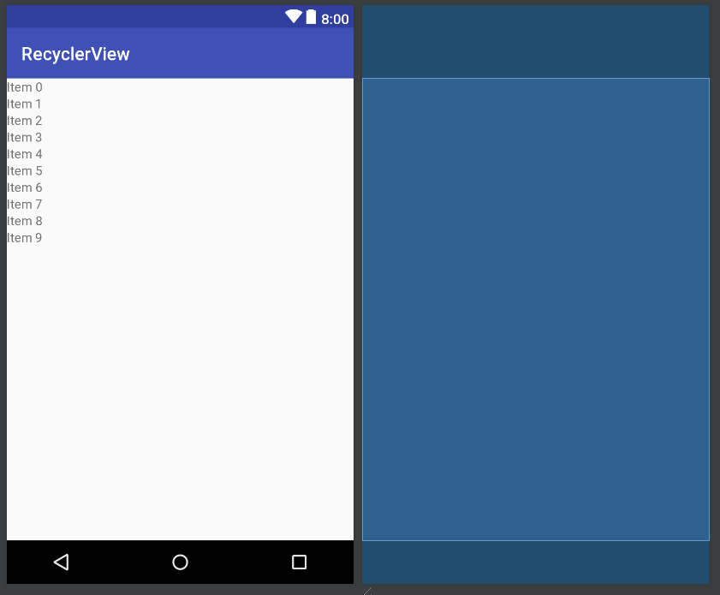

Figura – RecyclerView dentro da nossa activity.

## Criando nossa linha personalizada

Antes de criarmos o adapter, vamos definir o nosso arquivo XML que será utilizado para cada item da nossa lista. Colocaremos para item da nossa lista, o nome do filme e o gênero.

Vamos criar esse layout com o nome de “*filme_item_lista.xml*” dentro da pasta res/layout. Ele será um LinearLayout.

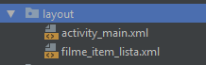

Figura – O layout que será renderizado para cada item da lista.

<?xml version="1.0" encoding="utf-8"?>  
<LinearLayout xmlns:android="http://schemas.android.com/apk/res/android"  
 android:layout_width="match_parent"  
 android:layout_height="wrap_content"  
 android:background="?android:selectableItemBackground"  
 android:clickable="true"  
 android:focusable="true"  
 android:foreground="?android:attr/selectableItemBackground"  
 android:orientation="vertical"  
 android:padding="16dp">  
  
 <TextView  
 android:id="@+id/tvNome"  
 android:layout_width="match_parent"  
 android:layout_height="wrap_content"  
 android:hint="Nome"  
 android:padding="8dp"  
 android:textAlignment="center"  
 android:textSize="25dp" />  
  
 <TextView  
 android:id="@+id/tvGenero"  
 android:layout_width="match_parent"  
 android:layout_height="wrap_content"  
 android:hint="Gênero"  
 android:padding="4dp"  
 android:textAlignment="center" />  
  
</LinearLayout>

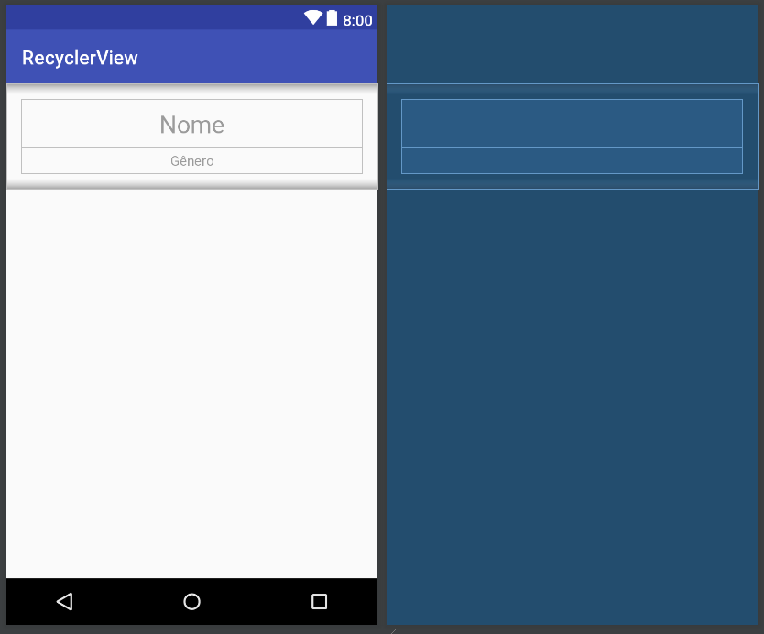

Agora que criamos o nosso layout personalizado para os itens da nossa lista, vamos criar o adapter para popular com os dados e preenchermos no nosso RecyclerView.

## Criando o RecyclerView.Adapter

Precisamos criar o nosso adapter que irá de fato popular os dados para o RecyclerView. No entanto, ele requer a existência de um objeto “*ViewHolder*” que irá descrever e fornecer o acesso a cada item da nossa lista.

Vamos criar uma pasta chamada view dentro de java/nome_do_pacote. E adicionar mais duas pastas dentro desse pacote, *adapter* e *holder*.

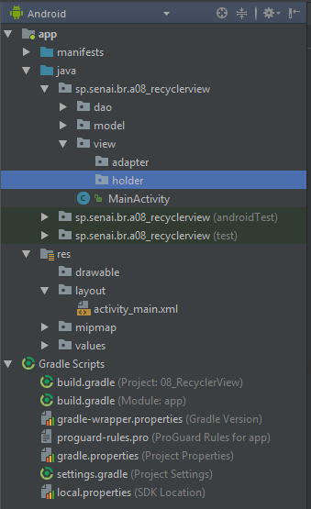

Figura 16 – Estrutura atual do projeto depois de criada as pastas correspondentes: view (adapter, holder).

Além disso, precisamos criar agora as nossas duas classes. FilmeAdapter dentro da pasta *adapter* e FilmeViewHolder dentro da pasta *Holder*.

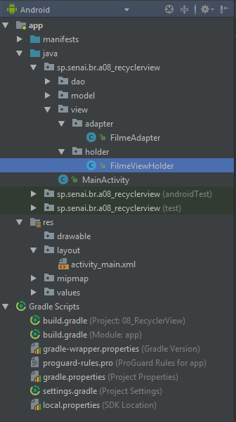

Figura 17 – Estrutura atual do projeto.

### FilmeAdapter

Todo adapter possui três métodos principais: o *onCreateViewHolder* para “inflar” o item que desejamos. *onBindViewHolder* para “settar” os atributos da view baseado nos dados de cada filme. E o *getItemCount* para determinar o número de itens.

*/**  
 * Created by helena.strada on 22/12/2017.  
 */*public class FilmeAdapter extends RecyclerView.Adapter {  
  
 private List<Filme> filmes;  
 private Context context;  
  
 public FilmeAdapter(List<Filme> filmes, Context context) {  
 this.filmes = filmes;  
 this.context = context;  
 }  
  
 @Override  
 public RecyclerView.ViewHolder onCreateViewHolder(ViewGroup parent, int viewType) {  
 View view = LayoutInflater.*from*(context)  
 .inflate(R.layout.*filme_item_lista*, parent, false);  
 FilmeViewHolder holder = new FilmeViewHolder(view, this);  
 return holder;  
 }  
  
 @Override  
 public void onBindViewHolder(RecyclerView.ViewHolder holder, int position) {  
  
 FilmeViewHolder viewHolder = (FilmeViewHolder) holder;  
  
 Filme filme = filmes.get(position);  
  
 ((FilmeViewHolder) holder).preencher(filme);  
  
 }  
  
 @Override  
 public int getItemCount() {  
 return filmes.size();  
 }  
}

### FilmeViewHolder

Nosso código do ViewHolder.

*/**  
 * Created by helena.strada on 22/12/2017.  
 */*public class FilmeViewHolder extends RecyclerView.ViewHolder {  
  
 public final TextView nome;  
 public final TextView genero;  
 private Long filmeId;  
 public final FilmeAdapter adapter;  
  
 public FilmeViewHolder(final View view, final FilmeAdapter adapter) {  
 super(view);  
 this.adapter = adapter;  
 nome = view.findViewById(R.id.*tvNome*);  
 genero = view.findViewById(R.id.*tvGenero*);  
 }  
  
 public void preencher(Filme filme) {  
 filmeId = filme.getId();  
 nome.setText(filme.getNome());  
 genero.setText(filme.getGenero());  
 }  
}

## Vinculando o nosso adapter ao nosso RecyclerView

Na nossa classe principal, precisamos apenas inicializar a nossa lista de filmes e vincular o nosso adapter ao nosso RecyclerView.

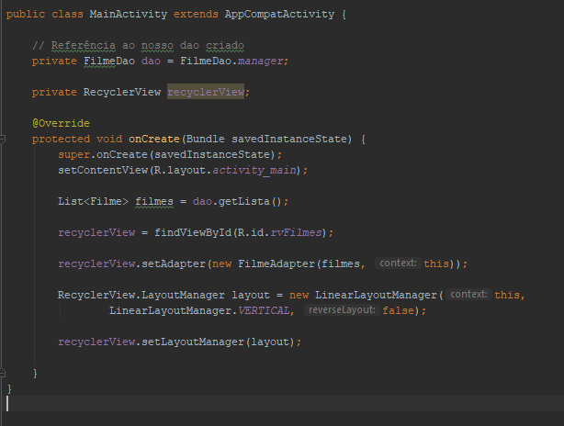

Figura – MainActivity.java com o código completo.

# Conteúdo adicional

## Selecionando apenas um item da lista

### OnClickListener

Complementando o nosso projeto, caso quiséssemos selecionar apenas um item da nossa lista, iremos realizar essa ação através do *View.OnClickListener*.

No nosso FilmeViewHolder iremos implementar a classe descrita acima.

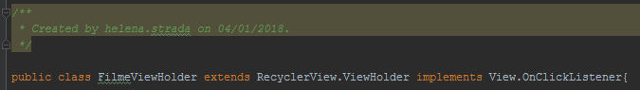

Ele irá pedir para implementarmos os métodos, uma vez que estamos implementando uma interface.

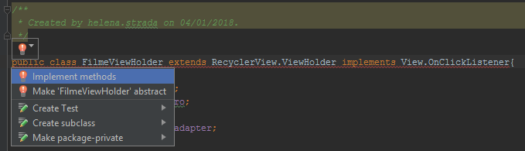

Além de colocarmos a ação que desejamos no nosso método, iremos também no nosso construtor, colocarmos a chamada ao nosso método.

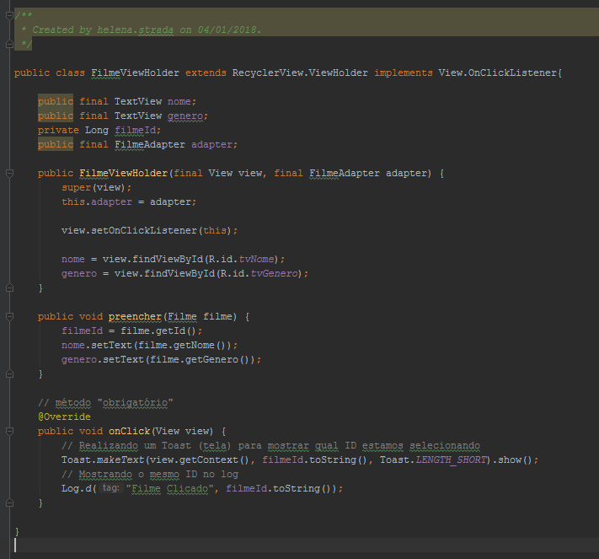

Figura – Classe final FilmeViewHolder

Este método serve apenas para clicarmos no item e ele mostrar o id do item selecionado.

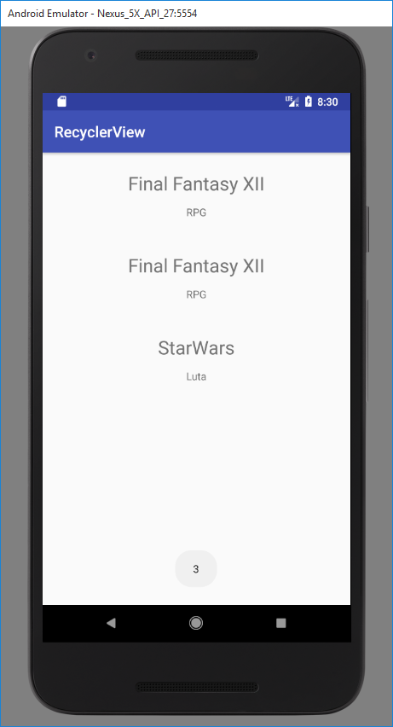

Figura – Item selecionado da nossa lista.

E se, além de dermos um clique no nosso item e apenas mostrar o ID, por exemplo, nós quiséssemos trabalhar com um clique longo no item?

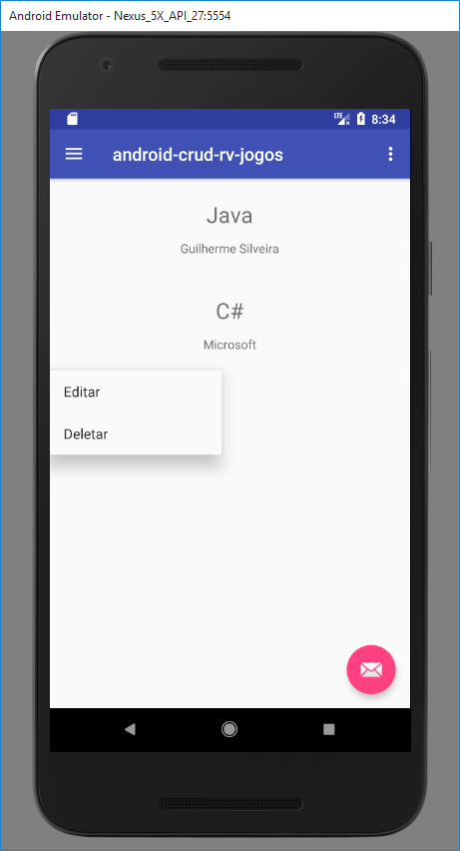

Para isto, utilizamos o *View.LongOnClickListener*.

### View.LongOnClickListener

Iremos implementar a interface View.LongOnClickListener.

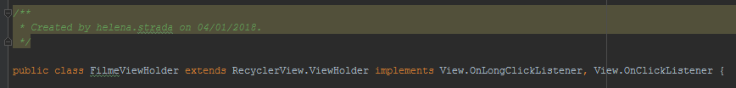

Assim como o exemplo anterior, ele irá solicitar para implementar os métodos obrigatórios.

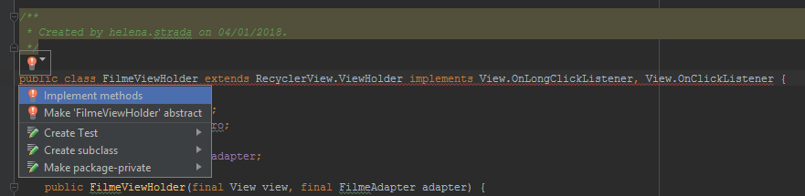

Após implementarmos o método.

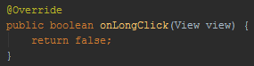

Além disso, precisamos incluir no nosso construtor, o clique dele.

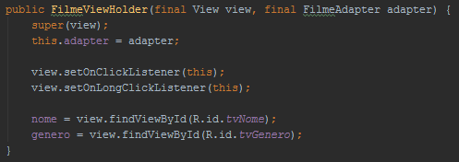

Figura – Inserir o view.setOnLongClickListener(this).

Mas além de apenas utilizarmos o OnLongClickListener, precisamos também criar um menu correspondente para o nosso item.

Para isto, iremos em res -> New -> Android resource directory.

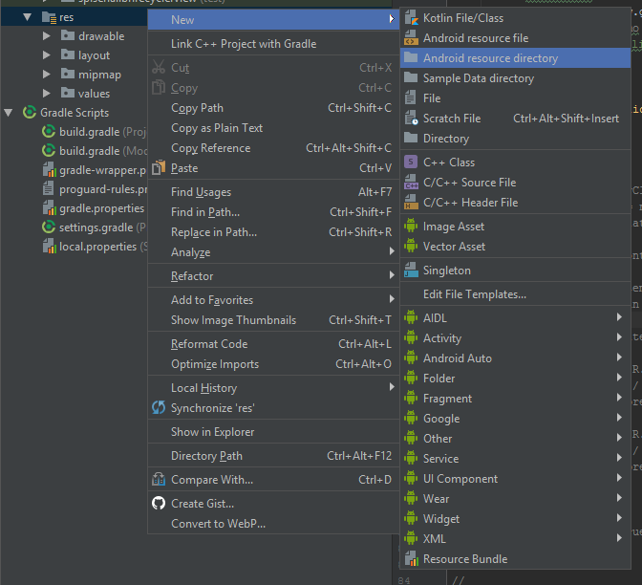

Iremos selecionar o tipo de diretório que queremos criar.

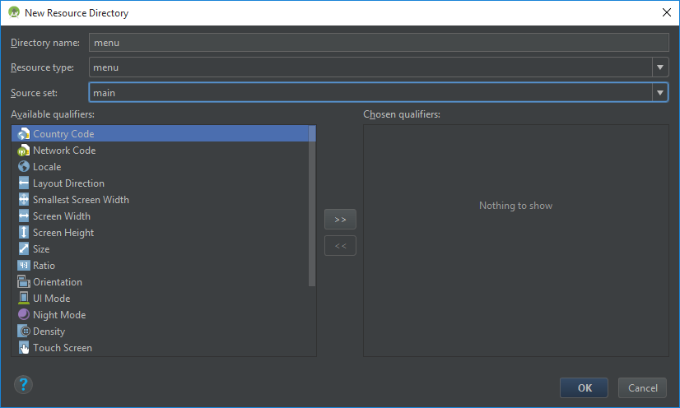

Clicar em “*Ok*”.

Iremos agora criar um novo menu para o nosso exemplo.

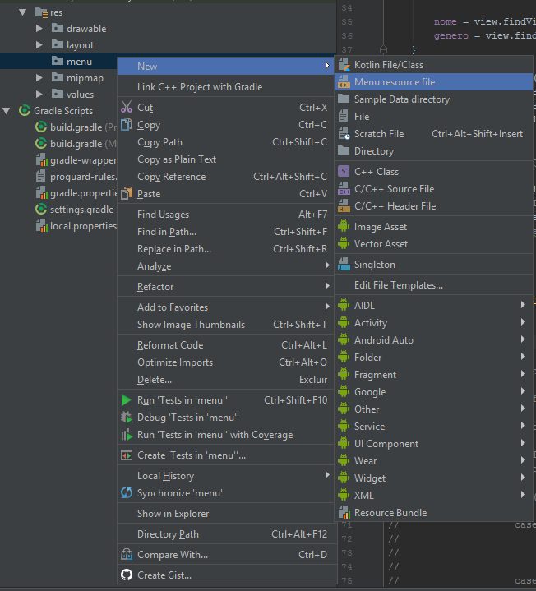

Res -> menu -> New -> Menu resource file

Iremos definir o nome de “*filme_options*”.

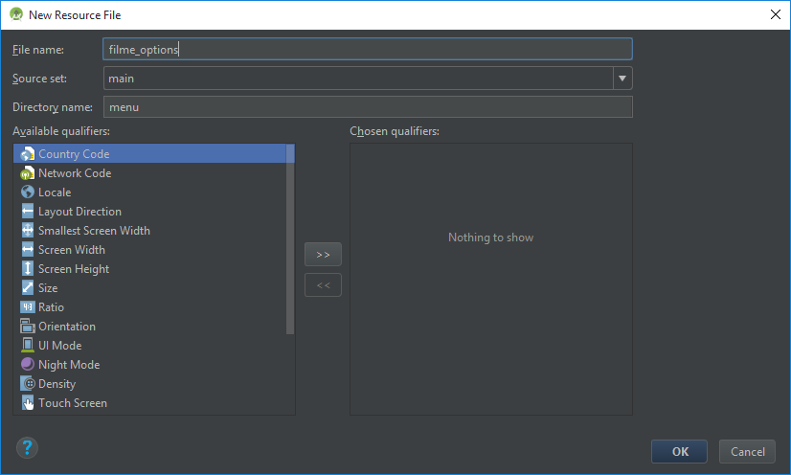

Clicar em “*Ok*”.

No novo arquivo que foi criado (filme_options.xml) dentro da pasta menu, iremos editar este arquivo e colocar as informações que seguem.

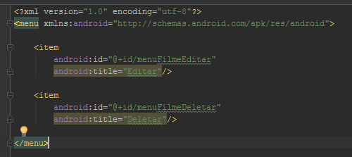

Estaremos criando um menu com 2 (dois) itens. O primeiro item que será o de edição e o segundo que será de exclusão.

Precisamos vincular o nosso menu ao nosso clique longo.

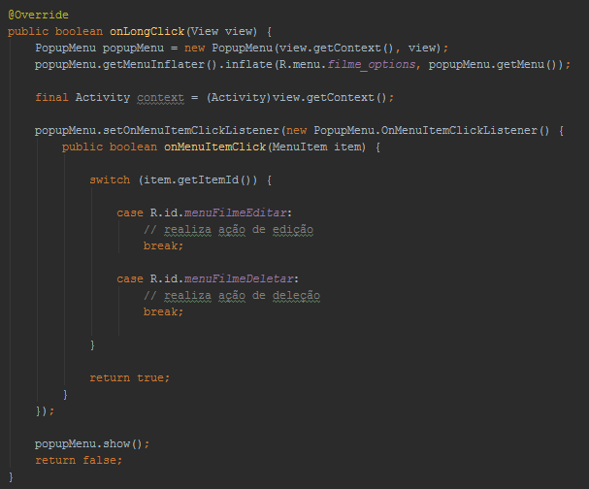

Figura – Ao realizar um LongClick, queremos abrir o nosso menu de opções para o usuário.

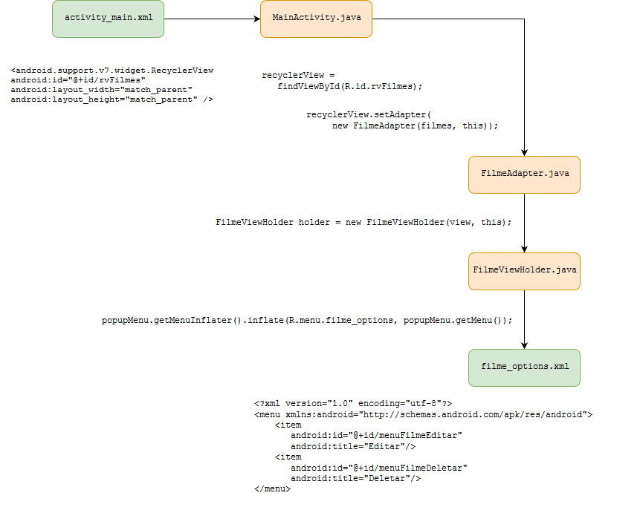

Figura – Esboço da estrutura do Projeto

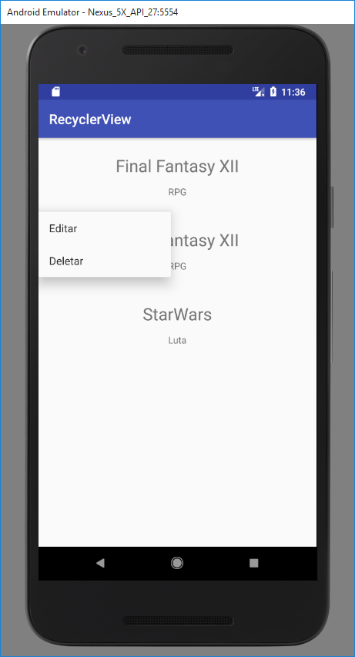

Figura – Projeto Finalizado

# Resumo

Nessa apostila vimos como criar um novo RecyclerView, a utilização de um adapter e como associarmos os dados do nosso modelo ao nosso ViewHolder. Além disso, aprendemos como selecionar um item da nossa lista e ao realizar um clique longo no item, aprendemos como abrir um menu de opções para o usuário.

## Projetos

Capítulo 1 até 6 – **android-rv**

Capítulo 7.1.1. – **android-rv-id**

Capítulo 7.1.2 – **android-rv-onclicklistener**

# Referências

<https://developer.android.com/reference/android/support/v7/widget/RecyclerView.html>

<http://blog.alura.com.br/criando-listas-com-recyclerview/>

<https://developer.android.com/training/material/lists-cards.html?hl=pt-br>

<https://medium.com/android-dev-br/listas-com-recyclerview-d3f41e0d653c>

<https://github.com/codepath/android_guides/wiki/Using-the-RecyclerView>